新能源汽车电机如何测试
来源：互联网
摘要：汽车换心行动是当下主流的趋势，汽车的动力来源将由电机取代传统的内燃机，今天我们就来做一次别开生面的“大手术”。
电动汽车的心脏——电机，它为汽车提供动力源，新能源汽车已成为当今最具有发展前景的汽车，通过此次的“手术”会有颠覆性的改变。
下面是纯电动汽车测试电机时的整个能量运行单元。静止时的充能过程：能量单向传输，通过电网——直流母线——蓄电池;在运动状态时：能量双向传输由蓄电池——直流母线——负载电机。这时候通过直流母线蓄电池的电能释放出来提供给负载做功，同时有电能回馈的时候会通过直流母线将能量传输给电网，更高效的利用了能源。
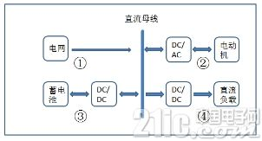
图1
纯电动汽车能量结构可分为四个部分：
1、电池充电系统：电池充电系统是将外界的充电桩、充电站等充电装置中的交流电转换为直流电，给纯电动汽车中的蓄电池充电，将电能存储在蓄电池。
2、电机驱动系统：电机驱动系统是纯电动汽车中将蓄电池输出的直流母线电压转化为交流电，并用交流电驱动电机运转，是电动汽车的核心部分。
3、直流稳压系统：蓄电池的电压由于经常充放电的缘故，其两端电压是一个在一定范围内浮动的电压，需要将这个范围内的电压稳定在一个稳定的直流母线电压，以供直接应用或做其它电压转换。
4、直流负载供电系统：直流负载供电系统的主要功能是将电动汽车中的蓄电池输出的直流母线的稳定的高压电转化为低压输出，为汽车中的低压直流负载供电。
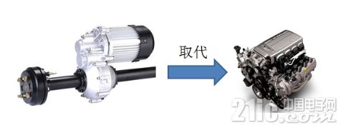
图2
新能源车的心脏——电机的测试就变得尤为重要，这直接关乎到汽车的运行状态，只有满足相关功能项目测试的电机才能够胜任如此间距的任务。针对电机测试台，我们通常要完成T-N曲线、空载测试、堵转测试、效率云图、再生能量回馈试验电机测试、电动最高工作转速测试、电动超速试验、温升试验等。下图为效率云图的测试结果，可以找到效率最高时的工况匹配，方便了获取电机在任意工况下的效率特性，辅助用户设计最优的电机控制算法。

图3
ZLG致远电子MPT电机测试平台为了满足当前电机行业需求，推出了MPT混合型电机测试分析系统，开创电机与驱动器综合测试分析设备先河，助您解决新能源电动汽车的测试问题。

